Instrumenty syntetyczne.
Tak jak światło składa się z elementów składowych tak i instrumenty finansowe składają się z instrumentów podstawowych. Jak już było wspomniane to na początku rozdziału o opcjach , opcje należą do tych składowych. Instrumenty syntetyczne to instrumenty składające ( dające się rozłożyć ) na składowe instrumenty. Instrumenty syntetyczne składają się z kombinacji dwu lub więcej elementów składowych. Konstrukcja takich instrumentów nazywana jest inżynierią finansową.
Oprócz opcji „ cegiełkami” tworzącymi inne instrumenty są obligacje , akcje, opcje call i put oraz swapy.

Na początek budujemy portfel inwestycyjny. Kupujemy aktywo i od momentu posiadania aktywa obawiamy się spadku jego ceny i chcemy by wartość naszego portfela nie zmalała w przypadku spadku cen tego aktywa na rynku. Aby się zabezpieczyc przed spadkiem wartości portfela kupujemy opcje put na wspomniane aktywo. Kupienie opcji put i zapłacenie premii pozwala na ograniczenie możliwych strat z dołu przy zachowaniu szans na wzrost wartości aktywa. W takiej strategii widać podobieństwo do płacenia polisy ubezpieczeniowej za ograniczenie strat.
Ale widać strategie alternatywna dla opisanej sytuacji. Zamiast kupować aktywo i opcje put zapewniającą „ atrakcyjna” cenę jego sprzedaży możemy kupić jedynie opcje call na „atrakcyjną” cenę aktywa. Zaoszczędzone pieniądze ( różnica miedzy ceną kupna aktywa i premia opcji put) możemy zainwestować w instrument dłużny oprocentowany stopa wolna od ryzyka. Jeśli wartość aktywa wzrośnie możemy kupić je wykorzystując opcje call i swoją inwestycje. Jeśli wartość aktywa spadnie można pozwolić wygasnąć opcji i zachować pieniądze w inwestycji w stopę wolną od ryzyka.
Porównując obie strategie widzimy, ze
 | Wartość przy wygaśnięciu
pozycja początkowa | S < X | S ≥ X
Akcje + Put | X | S
Call + PV(E) | X | S

Niech cena aktywa wynosi S a cena wykonania opcji X. W zależności od tego ile wynosi cena aktywa na rynku postępujemy:
w przypadku portfela :
Aktywo + Put
- Jeśli S < X, wykorzystaj put i weź X
- Jeśli S ≥ X, niech put wygaśnie a masz S
Portfel Call + PV(X)
  - PV(X) będzie warta X dla wygaśnięcia opcji
  - Jeśli S < X, niech call wygaśnie a masz inwestycje, X
  - Jeśli S ≥ X, wykorzystaj call mając inwestycje i masz S
Jeśli te dwie pozycje są tyle samo warte na koniec inwestycji to powinny być tyle samo warte na początku inwestycji.
To prowadzi do warunku równości (parytetu) put-call
S + P = C + PV(X) (1)
Gdzie
S – cena aktywa (1 akcji)
P- cena opcji put( 1 opcja) na cenę wykonania X i czasie do wygaśnięcia T
C cena opcji call ( jedna opcja) na cene wykonania X i czasie do wygaśnięcia T – jak opcja put.
PV(X)- jedna obligacja ( instrument dyskontowy) z wartością w czasie zapadalności T równej X.

Jeśli ten warunek nie zachodzi to mamy do czynienia z arbitrażem. Możliwość arbitrażu nie będzie istnieć długo ale wtedy opłacalnym będzie działanie: Kup stronę „niską” a sprzedaj „wysoka”
Arbitraż jest sytuacją wyjątkową i ulotną w stosunku do sytuacji gdy rynek jest w równowadze. Jeśli rynek jest efektywny ( a raczej jest) używamy tego równania do znalezienia wielkości przy pomocy danych pozostałych trzech instrumentów
Przykład:
Z danych rynkowych widać ,że :
Aktualna cena akcji= 50, cena opcji Put = 1.15, z ceną wykonania = 45, stopa wolna od ryzyka = 5%, Termin wygaśnięcia 1 rok
Pytanie : Jaka jest cena opcji Call?
Korzystając z równania parytetu mamy
- 1.15 = C + 45 / (1.05)
Czyli cena opcji call wynosi C = 8.29.
Przy wycenie opcji podobnie jak w wielu przypadkach instrumentów dłużnych stosuje ciągłą kapitalizacje w czasie .
Równania wartości pieniądza w czasie dla ciągłej kapitalizacji :
PV = FVe^{-Rt}
FV = PVe^{Rt}
Równanie pokazujące związek ceny akcji I opcji call oraz put I obligacji o stopie bez ryzyka ( 1) wygląda :
S + P = C + Xe^{-Rt}
Gdzie X- to wartość obligacji na stopę wolna od ryzyka na datę wygaśnięcia opcji. X to również cena wykonania opcji ( obu) w czasie wygaśnięcia.
Jeśli aktywo (akcja) wypłaca dywidendę
to zachodzi równość.
cena opcji Put– cena opcji Call = present value ceny wykonania + present value dywidend – cena akcji

Gdy na wykresie zysków ( strat) od ceny aktywa naniesiemy zależności dla ceny akcji opcji call I put możemy łatwo wykazać zależność parytetu graficznie .

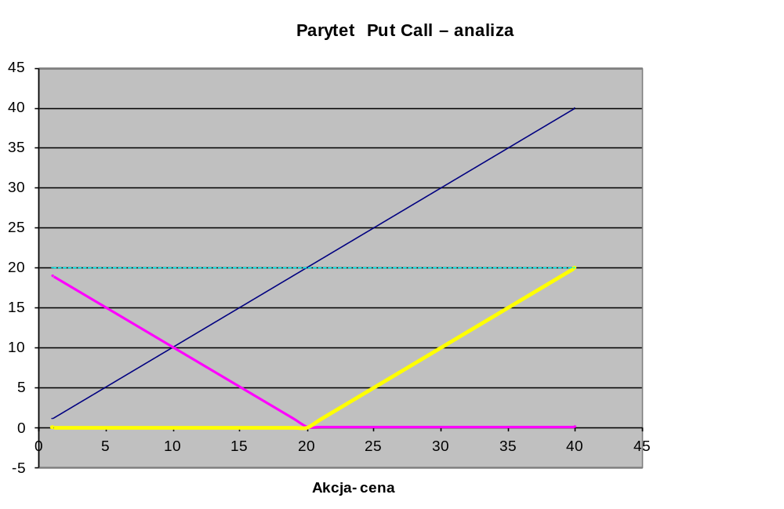
Oznaczenia:
Zółty kolor – long call
Czerwony - long put
Niebieski- pozycja długa w aktywie ( akcja)
Jasno niebieski przerywany – pozycja długa w obligacji.
Analogicznie aby określić cenę opcji put przekształcamy wzór ( 1 ) do postaci:

P = C – S + Xe^{-Rt} (2)

Dlaczego? Kupienie call i sprzedaż aktywa( akcji) replikuje wypłatę z zakupu opcji put.
A co w przypadku istnienia krótkiej sprzedaży??
Możemy pożyczyć obligacje ( na stopie wolnej od ryzyka) . odsetki zarobione na pożyczonej obligacji ( pozycja długa w obligacji) pozwolą na taki sam dochód jak w przypadku kupienia put. Korzystając z prawa jednej ceny tak skonstruowany portfel i opcja put musi mieć taka sama wartość.
Graficznie przedstawia to wykres

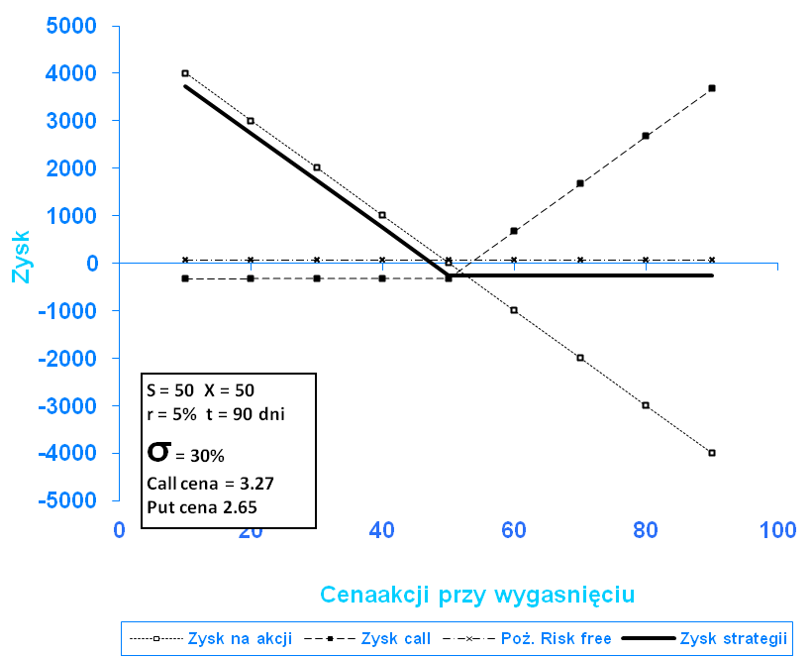
Korzystając ze wzoru ( 1) możemy tworzyć instrumenty syntetyczne korzystając z cztere „ cegieł „ wymienionych powyżej.
Syntetyczna pozycja Long Stock
Można stworzyć syntetyczną pozycję posiadania akcji poprzez kupienie call, sprzedaż put, i zainwestowanie ceny wykonania na stopę wolna od ryzyka do wygaśnięcia .
S = C - P + Xe^{-Rt}
Graficznie pokazuje to rysunek poniżej

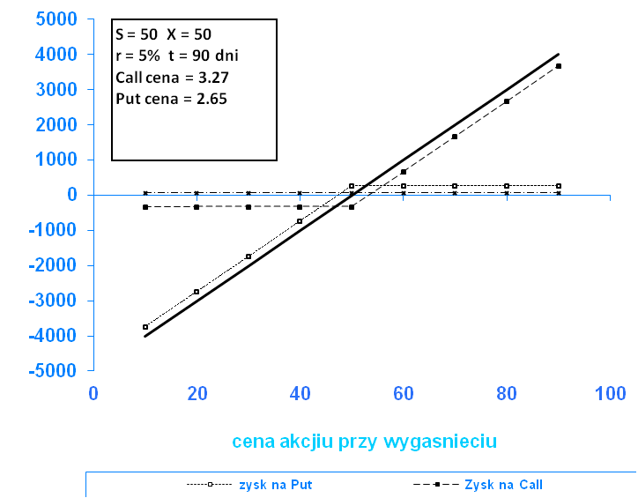
Long Call
Można zbudować pozycje syntetyczną long call poprzez kupienie Put, kupienie akcji za pożyczoną kwotę równa cenie wykonania i spłacanej w chwili wygaśnięcia przy stopie wolnej od ryzyka.
C = P+ S - Xe^{-Rt}

Na wykresie

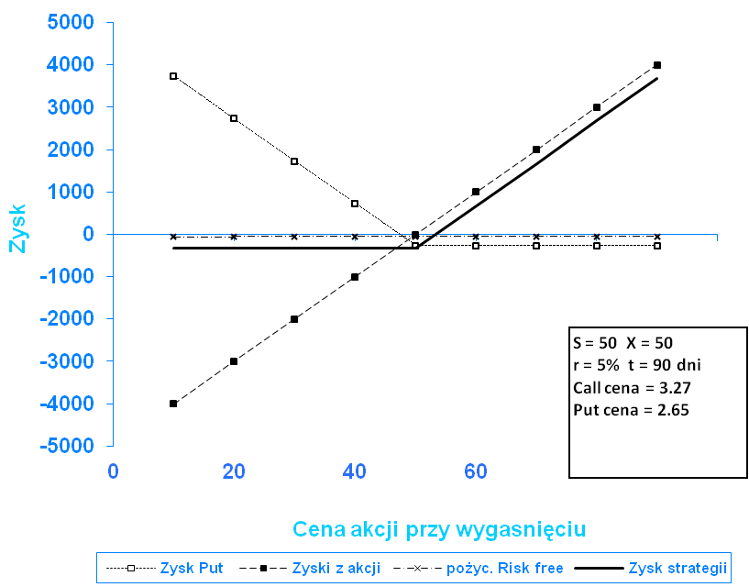

Syntetyczna sprzedaż akcji
Można utworzyć syntetyczną pozycja sprzedaży akcji (short) poprzez sprzedaż call, kupienie put, kupienie obligacji ( stopa wolna od ryzyka) za pożyczona cenę wykonania i trzymanie jej do zapadnięcia.

-S = P – C - Xe^{-Rt}

Graficznie
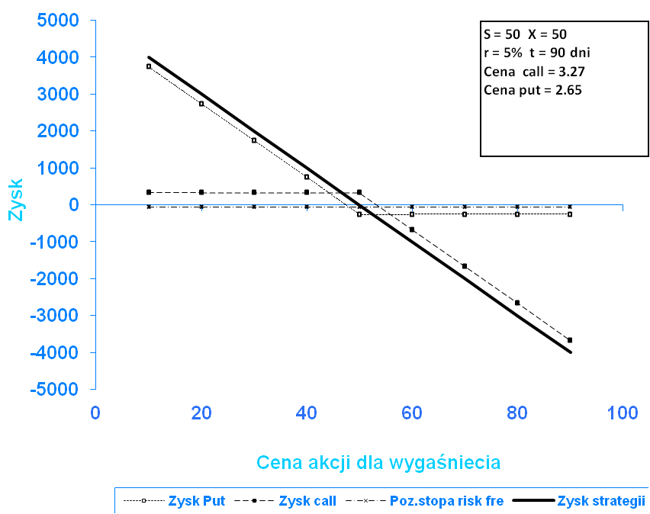

Syntetyczna pozycja short Put
Można stworzyć syntetyczną short put poprzez sprzedaż opcji call, kupno aktywa za pożyczone na stopę wolna od ryzyka do wygaśnięcia.

-P = S - C - Xe^{-Rt}

Graficznie przedstawia wykres
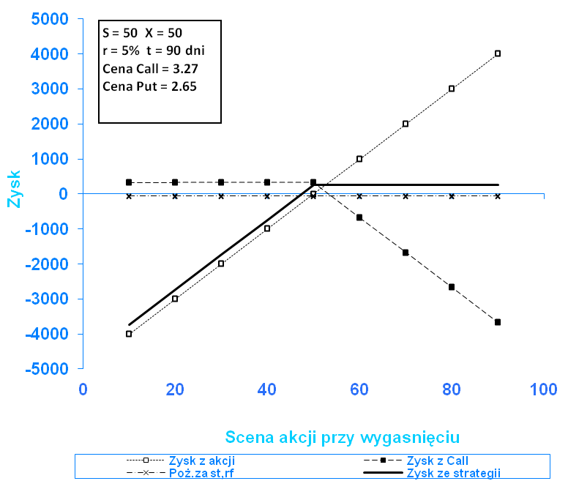

Jeśli w miejsce kontraktów kasowych na aktywo wstawimy kontrakt futures to otrzymamy podobne zależności dla rynku futures.
Swapy

Transakcje swapowe to syntetyczne instrumenty zbudowane z dwu podstawowych „cegiełek” instrumentów finansowych. Przykładowo polaczenia instrumenty dłużnego o stałym oprocentowaniu z instrumentem dłużnym o zmiennym oprocentowaniu. Często do tej kombinacji instrumentów dochodzi transakcja wymiany walut.
Swap’y służą do zabezpieczania się przed ryzykiem zmiany stóp procentowych na międzynarodowych rynkach finansowych. Typowy podział swapów to podział na swapy kuponowe i bazowe.
Swap kuponowy
Najbardziej typowy swap dotyczy wymiany płatności opartej na zmiennej stopie na płatność opartą o stopę stałą. Na ilustracji spółka A zgadza się wykonać płatność do spółki B liczoną w oparciu o zmienne oprocentowanie (np. LIBOR 6 – miesięczny) ustalonej kwoty. W zamian Spółka B zgadza się dokonać płatności odsetek od tej kwoty dla stałego oprocentowania ( np. 10% na rok) Wymiana płatności nastąpi co 6 miesięcy.
Swap bazowy
Dotyczy wymiany płatności opartych o zmienne oprocentowanie, ale dla różnych rodzajów stóp procentowych. W przypadku swapu bazowego strony wymieniają płatności oparte na jednym rodzaju zmiennej stopy procentowej( np. 3- miesięczny LIBOR) na inne płatności oparte o inną zmienną stopę oprocentowania. ( np. LIBOR 6- miesięczny)
SWAP jest transakcją zawierana przez dwie strony. Banki jednako pośredniczą w transakcjach i są stroną dla każdej części transakcji zawierając oddzielne kontrakty swap z obu stronami( klientami). Banki zarabiają na różnicy między tym, co płacą jednej ze stron a tym, co otrzymują od drugiej.
Swap stopy procentowej.
Inaczej nazywany IRS ( czyli interest rate swap). Polega ten swap na tym, że płatności wynikające dla stron z kontraktu swap dotyczą tego samego nominału kwoty, ale nie następuje tu żaden transfer tejże kwoty ani inna forma zmiany własności. Raczej mówi się o wymianie oprocentowania, ale nie wynika z tego, że następuje tu jakaś pożyczka.
Kontrakt swap reguluje okresowość płatności. Najczęściej są to okresy półroczne, ale mogą być i inne. Podstawą jest regulacja zawarta w kontrakcie. Chociaż strony umawiają się w kontrakcie co do dokonywania płatności w regularnych odstępach czasu to w praktyce, jednak, jest to każdorazowo, płatność jednej strony do drugiej równa różnicy zobowiązań.
Mechanizm swapu na stopę procentową.
Niech będą dwie firmy : Spółka A i spółka B. Spółka A funkcjonuje na rynku długo i jest uważana za spółkę o bardzo bezpiecznym bilansie i bezpiecznej działalności finansowej. Dla tego na rynku może otrzymać kredyt stało procentowy o stopie 6% lub zmienno procentowy w oparciu o LIBOR + 0,5%. Spółka B jest firma młodą i oferowany dla niej kredyt stało procentowy opiera się o stopę 8% albo kredyt o stopie zmiennej liczony według formuły LIBOR +1%.
Załóżmy że Spółka A, oczekując wzrostu stóp procentowych chce zaciągnąć kredyt o oprocentowaniu stałym, B zaś woli zaciągnąć kredyt o oprocentowaniu zmiennym.
W powyższej sytuacji:
Spółka B musi płacić 8% za kredyt o stałym oprocentowaniu a spółka A musi płacić LIBOR+0,5% za kredyt o zmiennym oprocentowaniu . I tak by było , gdyby nie istniał rynek swapów . Ale istnieje i firmy mogą we wzajemnym współdziałaniu poprawić sobie warunki kredytowania. Zawarcie kontraktu swap pomiędzy tymi dwoma firmami umożliwia poprawę sytuacji każdej z nich .
Firmy zawierają kontrakt swap w ramach którego spółka B zaciąga kredyt na rynku na którym osiąga przewagę, tzn. według stopy LIBOR+1% i zobowiązuje się do płacenia stałej stopy 6.5% na rzecz A, w zamian to Spółka A zaciąga kredyt wg stopy stałej (6%) i zobowiązuje się do płacenia na rzecz B zmiennej stopy LIBOR .
Czyli :

Zmienna stopa LIBOR
Spółka
Spółka B
Stała stopa 6,5 %
Stała 6% Zmienna LIBOR+1%

W wyniku zawartej transakcji Spółka B płaci: -stałą stopę 6.5%
- LIBOR+1%
Ale dostaje + LIBOR
Czyli , w sumie płaci 7.5% odsetek wg stałej stopy procentowej
Dzięki zastosowaniu takiego swapu firma B zaoszczędza 0.5% w stosunku do stopy oferowanej przez kredytodawcę.
- Natomiast spółka A płaci : -stałą stopę 6%
- LIBOR%
Lecz dostaje od społki B + stałą stopę 6.5%
w sumie płaci LIBOR-0.5% odsetek (zmienna stopa procentowa)
Dzięki zastosowaniu takiego swapu firma A zaoszczędza 1% w stosunku do stopy oferowanej przez kredytodawcę.

Znalezienie drugiej strony swapu często jest trudne. Trudność tą usuwa pośrednik finansowy, który niejako staje się strona dla obu stron swapu. Pośrednik przejmuje na siebie ryzyko związane z niedotrzymaniem warunków umowy przez kontrahenta (ryzyko kredytowe), oraz może przejmować na siebie część ryzyka walutowego (w swapach walutowych).Żąda w zamian wynagrodzenia- czyli każda ze stron rezygnuje na rzecz pośrednika z części beneficjów swapu.

Swap stopy procentowej ma podobną strukturę do kontraktu terminowego futures ( forward) na stopę procentową, w tym sensie, że przyszłe zobowiązania swapu są określane dzisiaj.
Swap walutowy
W transakcji swapu walutowego ( currency swap), strony wymieniają waluty po ustalonym kursie, Następnie w określonych okresach dokonują wzajemnie płatności odsetkowych w oparciu o wcześniej ustalone pary stóp procentowych. Na koniec , dokonują powtórnej wymiany do oryginalnych walut w terminie zapadalności transakcji.
W każdym swapie walutowym występują trzy ważne składowe:
  - Kwota główna
  - Kurs wymiany
  - Dwie stopy oprocentowania
Na początku swapu strony „wymieniają się” Kwotą Główną. Wymiana może być zarówno rzeczywista jak i „teoretyczna” (fizyczna wymiana nie ma miejsca). Kurs wymiany – kurs spot. Znaczenie kwoty głównej jest istotne dla określenia wielkości odsetek i wielkości wtórnej wymiany pod koniec transakcji swap. Końcowa wymiana następuje po kursie wymiany początkowej.
Walutowy swap kuponowy.
Ten rodzaj swapu zwany powszechnie (currency coupon swap) ( cross currency interest rate swap) jest złożeniem swapu walutowego ze swapem stopy procentowej. Mechanizm swapu jest taki sam jak poprzednio. (Te same ruchy i zasady przepływu strumieni pieniężnych jak w swapie walutowym). Dodatkowo zamieniane jest oprocentowanie o stopie stałej na zmienna , lub odwrotnie.
Przykład : Dolarowy kredyt o stałej stopie odsetek zamieniany jest na kredyt w Euro o zmiennym oprocentowaniu.
Assets swap
Swap aktywów jest kombinacją aktywów i swapu , tak by stworzyć syntetyczne aktywa. Przykładowo: aktywo stałego oprocentowania może zostać zamienione w aktywo o zmiennym oprocentowaniu wyceniane w tej samej lub innej walucie.
Przykład:
Strony transakcji : Fundusz inwestycyjny i bank.
Fundusz inwestycyjny zamierza kupić na rynku : albo obligacje o stałym oprocentowaniu o rentowności 5 % rocznie, albo papier o zmiennym oprocentowaniu wyceniany na poziomie LIBOR.
Bank jest zainteresowany posiadaniem obligacji stał.opr.-5 % , albo zamierza udzielić kredytu hipotecznego dla klienta na poziomie LIBOR + 0.5%.
Fundusz kupuje obligacje i „swapuje” ją z bankiem, bez pośrednika.
Mechanizm swapu :
- Fundusz: Kupuje obl. o rentowności 5%
        - Płaci do banku - 4,75%
        - Otrzymuje z banku LIBOR

Czyli w wyniku otrzymuje LIBOR +0,25
Bank: Udziela kredytu hipotecznego o oprocentowaniu LIBOR +0,5%
      - Otrzymuje od Funduszu 4,75%
      - Płaci do funduszu - LIBOR
Czyli w sumie otrzymuje 5,25%
W wyniku transakcji swapu z funduszem Bank wykreował syntetyczna obligacje stało procentowa o oprocentowaniu wyższym niż rynek a fundusz syntetyczny papier dłużny zmienno procentowy o rentowności wyższej niż rynek.

Swap a kontrakt forward
Swap to umowa stron by wymienić się przepływami pieniężnymi w przyszłości. Umowa ta określa daty w których strumienie pieniężne będą płacone i sposób jak będą one liczone. Kontrakt forward jest przykładem prostego swapu. W przypadku kontraktu forward , następuje wymiana przepływów pieniężnych w danej , konkretnej dacie w przyszłości. W przypadku swapu przepływy występuje kilka razy w określonych datach w przyszłości. Czyli… innymi słowy,.. Możemy traktować swap jako syntetyczny portfel kontraktów forward.
Swap jako para obligacji.
Jeśli kupujemy obligację, płacą nam odsetki . Jeśli emitujemy obligację, to my płacimy odsetki. W prostym swap’ie, robimy obie te rzeczy czyli płacimy stałe oprocentowanie fixed rate, nam płacą zmienne oprocentowanie , lub odwrotnie .
Forward Rate Agreement ( FRA)

Transakcja FRA to terminowa transakcja stopy procentowej polegająca na ustaleniu w dniu jej zawarcia wysokości stopy procentowej dla przyszłego okresu odsetkowego (np. za 6 miesięcy) w odniesieniu do kwoty nominalnej, bez faktycznego jej zaangażowania. Zysk, bądź strata wynikają z różnicy pomiędzy stopą procentową transakcji, a właściwą dla danego okresu odsetkowego stawką referencyjną.
FRA są równoważne kontraktom forward w krótkoterminowych swap’ach stopy procentowej. FRA są syntetycznymi kontraktami swap kontraktów forward lub futures .
FRA jest umową stron aby wymienić się (swap)płatnościami wynikającymi ze stóp procentowych poprzez umówiony okres od pewnej daty w przyszłości. Jedna ze stron takiego kontraktu ustala sobie stałe oprocentowanie a druga zmienne. Kwota główna nie zostaje przesuwana” miedzy stronami, natomiast w dacie umowy jedna strona dokonuje wpłaty by skompensować drugiej stronie różnicę pomiędzy uzgodnionym oprocentowaniem a stopą spot w dniu zawarcia.

Swaption
Instrument finansowy, który jest opcją na zakup/sprzedaż swapu. - Długa pozycja w opcji kupna daje prawo, ale nie obowiązek kupna swapu . - Posiadacz opcji sprzedaży może, ale nie musi sprzedać swap o określonych wcześniej cechach, po określonej cenie.

